Министерство цифрового развития, связи и массовых коммуникаций РФ

Сибирский Государственный Университет Телекоммуникаций и Информатики

СибГУТИ

Кафедра САПР

Отчёт по лабораторной работе № 3

По дисциплине: «Гармония цвета»

**Выполнил(а):** Ланин В.

**Группа:** ТТМ-21

**Проверил(а):** Скибина О.

Новосибирск 2023 г

**Лабораторная работа № 3**

**«Гармония цвета»**

Цель работы: Изучить признаки гармонии цвета и способы комбинаций цветов.

Задания:

**Задание 1**

Используя какой-либо из вариантов рассмотренной выше гармонии, создать по четыре линейные комбинации цветовых гармоний по каждой теме и подтвердить соответствующими изображениями:

- времена (или месяцы) года;

- настроение;

- событие;

- интерьер.

ХОД РАБОТЫ

Рисунок 1 ­– Времена года (лето, осень, зима, весна)

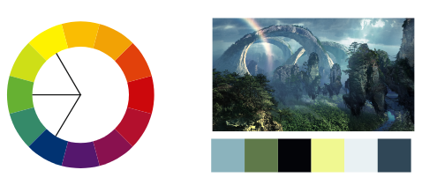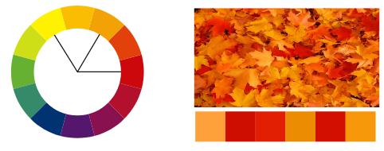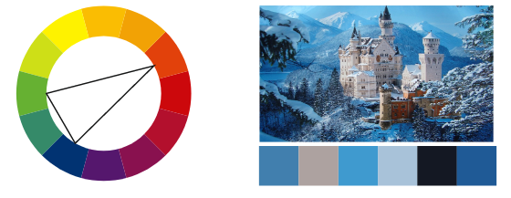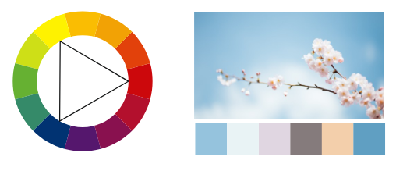

Рисунок 2 - Настроение (грусть, опустошённость, лень, ярость).

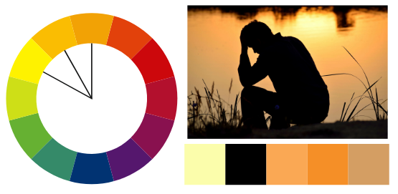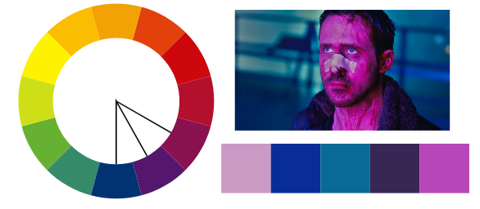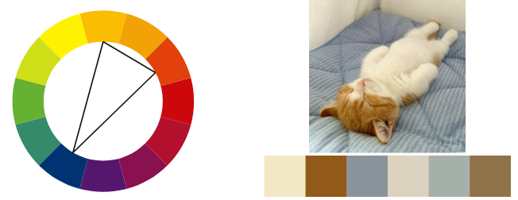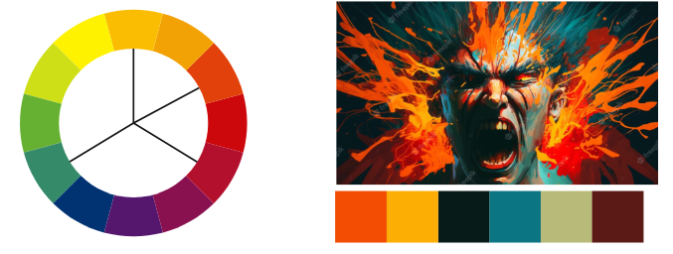

Рисунок 3 ­– События (празднование, выход на сцену, смерть, приглашение)

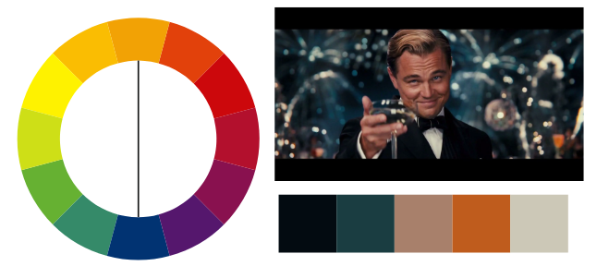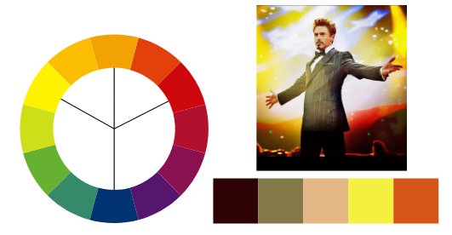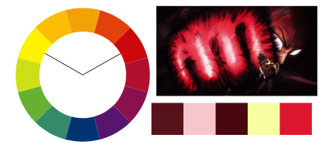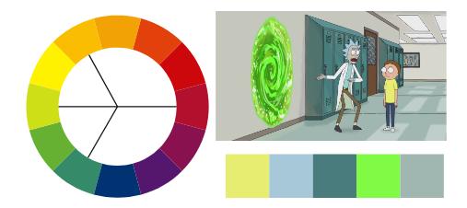

Рисунок 4 ­– Интерьер

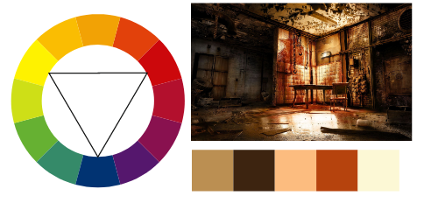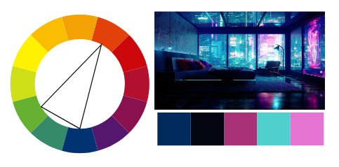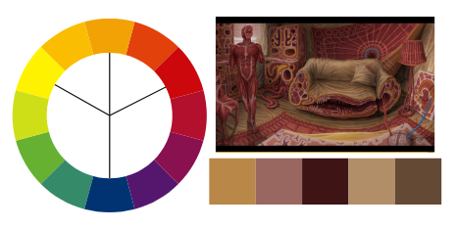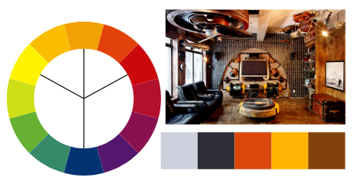

Выводы:

За время выполнения лабораторной работы мы изучили признаки гармонии цвета и способы комбинаций цветов, научились создавать линейные комбинации цветовых гармоний по разным темам по соответствующим изображениям.

Ответы на контрольные вопросы:

1. Цветовая гармония - это сочетание отдельных цветов или цветовых множеств, образующие органическое целое и вызывающие эстетическое переживание.

1.Связь и сглаженность. Связующими фактором может быть: монохромность, ахроматичность, объединяющие подмеси или налеты (подмесь белого, серого, черного), сдвиг к какому-либо цветовому тону, гамма.

2. Единство противоположностей, или контраст. Виды контраста: по яркости (темное-светлое, черное-белое и т.д.), по насыщенности (чистые и смешанные), по цветовому тону (дополнительные или контрастные сочетания).

3. Мера. В композицию, приведенную к гармонии нечего добавить и убрать.

4. Пропорциональность, или соотношение частей (предметов или явлений) между собой и целым. В гамме - это подобие отношений яркостей, насыщенности и цветовых тонов. Рассмотрим соотношение площадей цветовых пятен:

1 часть светлого поля — 3-4 части темного поля;

1 часть чистого цвета — 4-5 частей приглушенного;

1 часть хроматического — 3-4 части ахроматического.

5. Равновесие. Цвета в композиции должны быть уравновешены.

6. Ясность и легкость восприятия.

7. Прекрасное, стремление к красоте. Недопустимы психологически негативные цвета, диссонансы.

8. Возвышенное, т.е. идеальное сочетание цветов.

9. Организованность, порядок и рациональность.

3.

Триадное сочетание по цветовому кругу начинается с подобных оттенков, которые, как и два подобных не создают контраст, но поддерживают гармонию.



Четырехцветная контрастная гармония: она создана на основе контрастной триады и является ее близкий родственником. Такие сочетания броские, импозантные



Шестицветная гармония создается с помощью фигуры равностороннего шестигранника. Контрастное многоцветие – сочетание трех основных пар дополнительных цветов. Это сложное сочетание, которое очень сложно подобрать самостоятельно, поэтому полезность этого инструмента очевидна.

